Projekt zagospodarowania terenu parku na Górnym Borze wraz z budową kładki pieszej nad rzeką Bładnicą
w ramach zadania: "Ochrona obszarów nadwodnych poprzez wykorzystanie lokalnych zasobów przyrodniczych wraz z kampanią informacyjno-edukacyjną w gminie Skoczów"

ELEMENTY MAŁEJ ARCHITEKTURY
ZAŁĄCZNIK NR 1

Elementy małej architektury
Projektowane elementy zostaną rozmieszczone na obszarze wyznaczonym przez część graficzną projektu zagospodarowania. Montowane urządzenia muszą posiadać atesty dopuszczające poszczegolne elementy do użytkowania w miejscach publicznych, a w szczegolności oznaczone znakiem bezpieczeństwa. Montaż elementów do podłoża za pomocą fundamentów betonowych, wylewanych na miejscu budowy lub prefabrykowanych. Fundamenty zabezpieczyć izolacją przeciwwodną.

Prace wykonać według detali zawartych w projekcie wykonawczym.

LP | Element  zagospodarowania  terenu | Charakterystyka materiałowa | Poglądowe zdjęcie | Ilość
 | Ławka parkowa – rustykalna | Ławka wykonana z połowizny bala z drewna iglastego, konstrukcja masywna i zwarta.  Konstrukcja:  Szerokość: 30 – 35 cm,  Długość całkowita: 210 cm.  Montaż poprzez zabetonowanie systemowych kotew.  Elementy konstrukcyjne wykonane z drewna sosnowego, świerkowego lub dębowego. Elementy częściowo szlifowane. Elementy konstrukcyjne łączone na śruby i gwoździe ciesielskie. Część podziemna pali zaimpregnowana środkiem zabezpieczającym.  Całość pomalowana impregnatem ochronnym, wszystkie elementy drewniane zabezpieczone są trzykrotnie środkiem ochronnym (do impregnacji zewnętrznej drewna).  Impregnat do drewna w kolorze: palisander. | 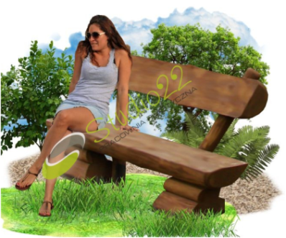
 | Ławkostół | Wykonany z tarcict drewna iglastego z zwartej masywnej konstrukcji.  Zestaw posiada: 2 ławki i 1 stół.  Konstrukcja:  Długość blatu i siedziska: 180 cm,  Szerokość blatu: 80 cm,  Grubość blatu i siedziska: 7 – 8 cm.  Montaż poprzez zabetonowanie systemowych kotew.  Elementy konstrukcyjne wykonane z drewna sosnowego, świerkowego lub dębowego. Elementy częściowo szlifowane. Elementy konstrukcyjne łączone na śruby i gwoździe ciesielskie. Część podziemna pali zaimpregnowana środkiem zabezpieczającym.  Całość pomalowana impregnatem ochronnym, wszystkie elementy drewniane zabezpieczone są trzykrotnie środkiem ochronnym (do impregnacji zewnętrznej drewna).  Impregnat do drewna w kolorze: palisander. | 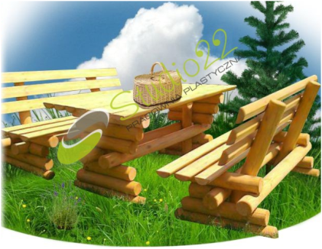 | 4
 | Ławka i stół  (outdoor clasroom) | Wykonany z tarcict drewna iglastego z zwartej masywnej konstrukcji.  Zestaw posiada: 1 ławki i 1 stół.  Konstrukcja:  Długość blatu i siedziska: 180 cm,  Szerokość blatu: 80 cm,  Grubość blatu i siedziska: 7 – 8 cm.  Montaż poprzez zabetonowanie systemowych kotew.  Elementy konstrukcyjne wykonane z drewna sosnowego, świerkowego lub dębowego. Elementy częściowo szlifowane. Elementy konstrukcyjne łączone na śruby i gwoździe ciesielskie. Część podziemna pali zaimpregnowana środkiem zabezpieczającym.  Całość pomalowana impregnatem ochronnym, wszystkie elementy drewniane zabezpieczone są trzykrotnie środkiem ochronnym (do impregnacji zewnętrznej drewna).  Impregnat do drewna w kolorze: palisander. | 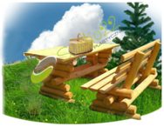 | 8
 | Stojaki rowerowe | Stalowy stojak rowerowy.  Dane techniczne:  Wysokość całkowita – 80 cm  Szerokość – 6 cm  Długość – 100 cm  Ilość miejsc – 2  Materiały:  Stal lakierowana i kompozyt polimerowy lakierowany, szary antracyt RAL 7016  Sposób montażu:  Zabetonowanie rur kotwiących. | 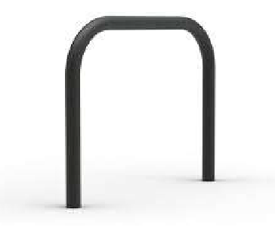 | 7
 | Tablica informacyjna | Stelaż do ekspozycji tablicy informacyjnej (informacja o terenie / regulamin) z dachem dwuspadowym. Konstrukcja wykonana z litego drewna korowanego podanego impregnacji ciśnieniowej. Stelaż wyposażony w plecy z płyty OSB.  Konstrukcja:  średnica słupów: 12 – 14 cm, 15 – 17cm,  długość słupów: 250 – 300 cm,  Tablica informacyjna: 80 x 100 cm.  Montaż poprzez zabetonowanie systemowych kotew.  Elementy konstrukcyjne wykonane z drewna sosnowego, świerkowego lub dębowego. Elementy częściowo szlifowane. Elementy konstrukcyjne łączone na śruby i gwoździe ciesielskie. Część podziemna pali zaimpregnowana środkiem zabezpieczającym.  Całość pomalowana impregnatem ochronnym, wszystkie elementy drewniane zabezpieczone są trzykrotnie środkiem ochronnym (do impregnacji zewnętrznej drewna).  Impregnat do drewna w kolorze: palisander.  Tablica informacyjna:  Wydruk odporny na działanie warunków atmosferycznych (np. wydruk solwentowy, eko-solwentowy). Zabezpieczenie tablicy laminatem UV, który dodatkowo chroni przed promieniowaniem słonecznym oraz uszkodzeniami mechanicznymi. Podłożem jest blacha prosta ocynkowana o gr. 0,6 mm.  Bezpieczeństwo, prawa autorskie:  Wszystkie materiały użyte do produkcji powinny posiadać odpowiednie certyfikaty i atesty. Fotografie, grafiki, elementy graficzne, teksty powinny być udokumentowane pod względem ich pochodzenia: produkt wolny od wad prawnych i roszczeń osób trzecich. | 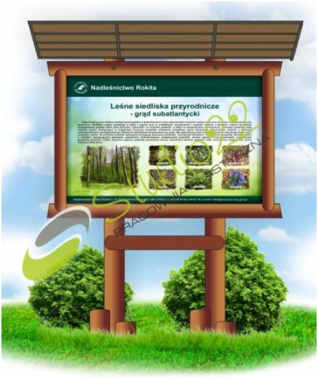 | 6
 | Stelaż:  tablica edukacyjna | Stelaż do ekspozycji tablicy edukacyjnej z dachem dwuspadowym. Konstrukcja wykonana z litego drewna korowanego podanego impregnacji ciśnieniowej. Stelaż wyposażony w plecy z płyty OSB.  Treść tablic edukacyjnych wg odrębnego załącznika.  Konstrukcja:  średnica słupów: 12 – 14 cm, 15 – 17cm,  długość słupów: 250 – 300 cm,  Tablica informacyjna: 150 x 200 cm.  Montaż poprzez zabetonowanie systemowych kotew.  Elementy konstrukcyjne wykonane z drewna sosnowego, świerkowego lub dębowego. Elementy częściowo szlifowane. Elementy konstrukcyjne łączone na śruby i gwoździe ciesielskie. Część podziemna pali zaimpregnowana środkiem zabezpieczającym.  Całość pomalowana impregnatem ochronnym, wszystkie elementy drewniane zabezpieczone są trzykrotnie środkiem ochronnym (do impregnacji zewnętrznej drewna).  Impregnat do drewna w kolorze: palisander.  Tablica edukacyjna:  Wydruk odporny na działanie warunków atmosferycznych (np. wydruk solwentowy, eko-solwentowy). Zabezpieczenie tablicy laminatem UV, który dodatkowo chroni przed promieniowaniem słonecznym oraz uszkodzeniami mechanicznymi. Podłożem jest blacha prosta ocynkowana o gr. 0,6 mm.  Bezpieczeństwo, prawa autorskie:  Wszystkie materiały użyte do produkcji powinny posiadać odpowiednie certyfikaty i atesty. Fotografie, grafiki, elementy graficzne, teksty powinny być udokumentowane pod względem ich pochodzenia: produkt wolny od wad prawnych i roszczeń osób trzecich.
 | Zegar słoneczny | Przyrząd służący do wskazania czasu na podstawie położenia Słońca, przy wykorzystaniu cykliczności ruchu obrotowego ziemi. Zegar słoneczny działa dzięki promieniom słonecznym lub księżycowym, ustawiona tarcza wraz z elementem gnomonicznym, który rzuca cień na odpowiednią porę wskazuje nam aktualny czas. Przyrząd (zegar słoneczny) jest wyposażony w tablicę informacyjno-edukacyjną.  Przyrząd wskazuje prawdziwy czas lokalny.  Przeznaczenie:  Zegar słoneczny stanowi interesujące źródło historyczne, rozbudza naturalną ciekawość poznawczą wśród dzieci jak również i u dorosłych. Rozwija u dzieci umiejętność kreatywnego myślenia.  Konstrukcja:  Pal nośny zegara: 35 – 40 cm;  Tarcza: 50 – 55 cm,  Cyfry, gnomon: mosiądz;  Tablica informacyjna: 100x75 cm.  Pale nośne tablicy: 14 – 16 cm.  Montaż poprzez zabetonowanie systemowych kotew.  Elementy konstrukcyjne wykonane z drewna sosnowego, świerkowego lub dębowego. Elementy częściowo szlifowane. Elementy konstrukcyjne łączone na śruby i gwoździe ciesielskie. Część podziemna pali zaimpregnowana środkiem zabezpieczającym.  Całość pomalowana impregnatem ochronnym, wszystkie elementy drewniane zabezpieczone są trzykrotnie środkiem ochronnym (do impregnacji zewnętrznej drewna).  Impregnat do drewna w kolorze: palisander.  Tablica edukacyjna:  Wydruk odporny na działanie warunków atmosferycznych (np. wydruk solwentowy, eko-solwentowy). Zabezpieczenie tablicy laminatem UV, który dodatkowo chroni przed promieniowaniem słonecznym oraz uszkodzeniami mechanicznymi. Podłożem jest blacha prosta ocynkowana o gr. 0,6 mm.  Bezpieczeństwo, prawa autorskie:  Wszystkie materiały użyte do produkcji powinny posiadać odpowiednie certyfikaty i atesty. Fotografie, grafiki, elementy graficzne, teksty powinny być udokumentowane pod względem ich pochodzenia: produkt wolny od wad prawnych i roszczeń osób trzecich. | 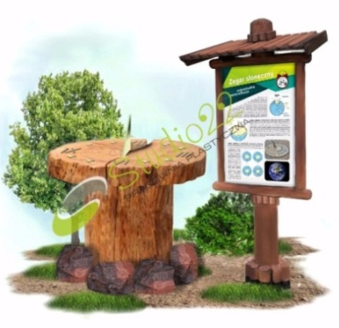 | 1
 | Wiatromierz | Anemometr (wiatromierz), stanowi urządzenie stosowane w pomiarach wiatru. Zasada jego działania polega na odchyleniu od pionu swobodnie wiszącej płytki (metalowej). Większe odchylenie płytki oznacza większą siłę prędkości wiatru. Za pomocą prętów wskaźnikowych stanowiących elementy konstrukcji wiatromierza można określić w przybliżeniu także liczbowo prędkość wiatru. Ze względu na zazwyczaj pulsacyjny charakter wiatru (porywisty) oszacowanie jego prędkości może być tylko orientacyjne. Anemometr wyposażony jest również w strzałkę kierunkową wiatru, a także w elementy wskazujące główne kierunki świata. Przyrząd wyposażony jest w tablicę objaśniającą działanie wiatromierza.  Przeznaczenie:  Przyrząd stanowi instrument służący do celów dydaktycznych. Konstrukcja wiatromierza pozwala na możliwe dogodne objaśnienie zagadnienia prędkości i kierunku wiatru, nawet najmłodszym odbiorcom.  Konstrukcja:  Pale nośne tablicy: 14 – 16 cm, 22cm,  Tablica informacyjna: 100x100 cm.  Wiatromierz: 1 szt.  Montaż poprzez zabetonowanie systemowych kotew.  Elementy konstrukcyjne wykonane z drewna sosnowego, świerkowego lub dębowego. Elementy częściowo szlifowane. Elementy konstrukcyjne łączone na śruby i gwoździe ciesielskie. Część podziemna pali zaimpregnowana środkiem zabezpieczającym.  Całość pomalowana impregnatem ochronnym, wszystkie elementy drewniane zabezpieczone są trzykrotnie środkiem ochronnym (do impregnacji zewnętrznej drewna).  Impregnat do drewna w kolorze: palisander.  Tablica edukacyjna:  Wydruk odporny na działanie warunków atmosferycznych (np. wydruk solwentowy, eko-solwentowy). Zabezpieczenie tablicy laminatem UV, który dodatkowo chroni przed promieniowaniem słonecznym oraz uszkodzeniami mechanicznymi. Podłożem jest blacha prosta ocynkowana o gr. 0,6 mm.  Bezpieczeństwo, prawa autorskie:  Wszystkie materiały użyte do produkcji powinny posiadać odpowiednie certyfikaty i atesty. Fotografie, grafiki, elementy graficzne, teksty powinny być udokumentowane pod względem ich pochodzenia: produkt wolny od wad prawnych i roszczeń osób trzecich. | 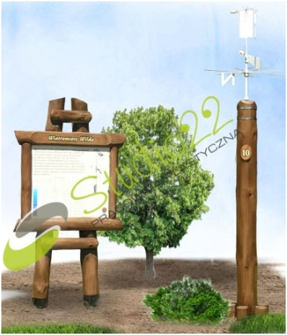 | 1
 | Ścieżka zmysłów | Jest przyrządem edukacyjnym uczącym przez dotyk. Użytkownik kolejne etapy zabawy pokonuje przechodząc je gołą stopą. Każdy element wypełniony jest innym materiałem, dzięki czemu gracz pokonując ścieżkę ma urozmaicone doznania dotykowe. Podłożem jest materiał pochodzenia naturalnego jak: szyszki świerkowe, szyszki sosnowe, igliwie, kora, piasek, otoczaki, liście, kłody kamienie, , trawa. Materiał użyty na budowę podłoża został zabezpieczony przed rozsypaniem i jest bezpieczny dla użytkownika. Ilość elementów, z których ma składać się ścieżka oraz materiał użyty do wypełnienia jest dowolny i zależy od klienta.  Ścieżka zmysłów zbudowana jest z drewnianych kwadratów połączonych ze sobą przy pomocy śrub, gwoździ lub wkrętów i wkopanych w ziemię, przez co są stabilne i trwałe. Elementy drewniane są wyszlifowane i zabezpieczone środkami ochronnymi dla drewna, dzięki czemu można bezpiecznie przechodzić po nich gołą stopą.  Przeznaczenie:  Drewniany przyrząd edukacyjny służący do nauki poprzez zabawę. Pobudza odpowiednio podstawowe funkcje umysłu jak: rozpoznawanie, rozróżnianie oraz umiejętność skupienia uwagi. Dzieci są odważne i kreatywne z natury. Nie boją się próbować, uczyć i stosować nowych technik. Warto zatem wykorzystywać te naturalne zdolności i zachęcać do zabawy poprzez: Dotknij, Poczuj i Rozpoznaj. Przyrząd idealnie można wykorzystać na ścieżkach przyrodniczo-edukacyjnych, parkach edukacyjnych.  Konstrukcja:  Kasetony szt. 5,  Szerokość 1/1 m,  Wypełnienie - szyszki 2 rodzaje, mech, piasek, żwirek, kamienie, wałki drewniane,kora itp. (do wyboru Zamawiającego). | 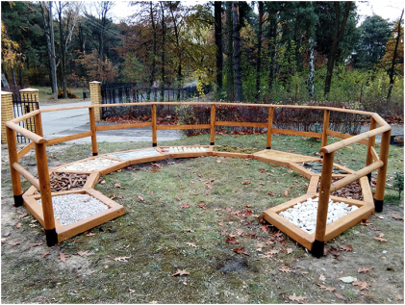 | 1
 | Tablica kredowa | Przyrząd edukacyjny na wzór tradycyjnej tablicy kredowej. Element wyposażony został w wiaderko, w którym umieszczone zostały duże kolorowe kredy. Pale nośne przyrządu są wykończone plastycznie, dzięki czemu stanowi spójny element z pozostałymi obiektami małej architektury. (Przyrząd może pełnić funkcję dwustronną).  Przeznaczenie:  Drewniany przyrząd służący do nauki poprzez zabawę. W trakcie zabawy inspiruje dzieci, rozwija ich kreatywność oraz wspomaga naukę. Pełni również funkcję edukacyjną, która daje nieskończone możliwości rysowania i pisania. Nadaje się do wykorzystania na placach edukacyjnych.  Konstrukcja:  Pale nośne: średnica 25 – 27 cm,  Szerokość tablicy: 250 cm,  Wysokość: 170 cm,  Montaż poprzez zabetonowanie systemowych kotew.  Elementy konstrukcyjne wykonane z drewna sosnowego, świerkowego lub dębowego. Elementy częściowo szlifowane. Elementy konstrukcyjne łączone na śruby i gwoździe ciesielskie. Część podziemna pali zaimpregnowana środkiem zabezpieczającym.  Całość pomalowana impregnatem ochronnym, wszystkie elementy drewniane zabezpieczone są trzykrotnie środkiem ochronnym (do impregnacji zewnętrznej drewna).  Impregnat do drewna w kolorze: palisander.  Tablica pokryta jest ekologiczną farb a przednaczoną do tablic kredowych wykorzystywanych na zewnątrz.  Bezpieczeństwo, prawa autorskie:  Wszystkie materiały użyte do produkcji powinny posiadać odpowiednie certyfikaty i atesty. Fotografie, grafiki, elementy graficzne, teksty powinny być udokumentowane pod względem ich pochodzenia: produkt wolny od wad prawnych i roszczeń osób trzecich. |  | 1
 | Drewniane przęsła ogrodzeniowe | Drewniane przęsło ogrodzeniowe, wykonane w całości z drewna. Charakteryzuje się solidną, stabilną konstrukcją i estetycznym wyglądem.  Konstrukcja:  Pale nośne: średnica 25 – 27 cm,  Średnica słupów:  - 10 - 12 cm,  - 14 cm,  Długość przęsła:  - 250 cm,  Montaż:  - standard (bezpośrednio w grunt),  - kotwy stalowe dł. 75 cm,  - kotwy stalowe + beton.  Elementy konstrukcyjne wykonane z drewna sosnowego, świerkowego lub dębowego. Elementy częściowo szlifowane. Elementy konstrukcyjne łączone na śruby i gwoździe ciesielskie. Część podziemna pali zaimpregnowana środkiem zabezpieczającym.  Całość pomalowana impregnatem ochronnym, wszystkie elementy drewniane zabezpieczone są trzykrotnie środkiem ochronnym (do impregnacji zewnętrznej drewna).  Impregnat do drewna w kolorze: palisander.  Bezpieczeństwo, prawa autorskie:  Wszystkie materiały użyte do produkcji powinny posiadać odpowiednie certyfikaty i atesty. Fotografie, grafiki, elementy graficzne, teksty powinny być udokumentowane pod względem ich pochodzenia: produkt wolny od wad prawnych i roszczeń osób trzecich. |  | Przemierzyć długość tego ogrorodzenia
 | Budki lęgowe „ptasie mieszkania” | Wszystkie ptasie mieszkania wykonane są w skali 1:1 i są zgodne z obowiązującymi dla tego typu budowli normami. Dla ułatwienia, każda budka posiada podpis informujący, kto jest jej mieszkańcem. Na tablicy umieszczone są zdjęcia ptaków, które zamieszkują dany typ budki oraz krótka charakterystyka jej budowy.  Przeznaczenie:  Drewniany przyrząd służący do nauki poprzez zabawę. W trakcie zabawy dzieci na podstawie tego przyrządu edukacyjnego zapoznają się z budową wybranych budek lęgowych oraz ich mieszkańcami.  Konstrukcja:  Pale nośne: średnica 12 cm,  Szerokość: 250 cm,  Wysokość: 180 cm,  Montaż poprzez zabetonowanie systemowych kotew.  Elementy konstrukcyjne wykonane z drewna sosnowego, świerkowego lub dębowego. Elementy częściowo szlifowane. Elementy konstrukcyjne łączone na śruby i gwoździe ciesielskie. Część podziemna pali zaimpregnowana środkiem zabezpieczającym.  Całość pomalowana impregnatem ochronnym, wszystkie elementy drewniane zabezpieczone są trzykrotnie środkiem ochronnym (do impregnacji zewnętrznej drewna).  Impregnat do drewna w kolorze: palisander.  Tablica edukacyjna:  Wydruk odporny na działanie warunków atmosferycznych (np. wydruk solwentowy, eko-solwentowy). Zabezpieczenie tablicy laminatem UV, który dodatkowo chroni przed promieniowaniem słonecznym oraz uszkodzeniami mechanicznymi. Podłożem jest blacha prosta ocynkowana o gr. 0,6 mm.  Bezpieczeństwo, prawa autorskie:  Wszystkie materiały użyte do produkcji powinny posiadać odpowiednie certyfikaty i atesty. Fotografie, grafiki, elementy graficzne, teksty powinny być udokumentowane pod względem ich pochodzenia: produkt wolny od wad prawnych i roszczeń osób trzecich. |  | 1
 | Dendrofon | Celem tej zabawy jest nabycie umiejętności rozpoznawania podstawowych gatunków drzew (występujących na terenie opracowania) po odgłosie wydawanym przez drewniane „klocki”. Przyrząd wyposażony jest w drewniany młotek, który należy wyciągnąć z charakterystycznej kieszeni i uderzać w wiszące kawałki drewna. Należy przy tym uważnie nasłuchiwać, gdyż każdy drewniany „klocek” jest wykonany z innego gatunku drewna, przez co wydaje inny dźwięk. Dla ułatwienia zabawy nad „klockami” umieszczono nazwy każdego gatunku drewna.  Konstrukcja:  Na słupach drewnianych o wym. 12 x 12 cm, umieszczonych jest 6 różnych rodzajów kawałków drewna.  Nad zawieszonymi kawałkami drewna zamontowane obrotowe graniastosłupy, do których przymocowane są kolorowe grafiki (grafiki wydrukowane na blasze cynkowanej – zgodnie z opisem poniżej dotyczącym „Nadruku”).  Zawartość tabliczek:  Graniastosłup obrotowy o podstawie trójkąta równobocznego. Na dwóch bokach należy przedstawić grafiki: pokroju drzewa, na drugim boku liść, kwiat i owoc (jeżeli występuje).  Trzeci bok będzie zawierać krótki opis drzewa (pełna nazwa polska oraz nazwa łacińska, ogólny opis drzewa).  Kawałki drewna na pierwszym dendrofonie:  1. Buk zwyczajny -Fagus sylvatica L.,  2. Brzoza brodawkowata - Betula pendula Roth,  3. Dąb szypułkowy - Quercus robur L.,  4. Grab zwyczajny - Carpinus betulus L.,  5. Kasztanowiec zwyczajny - Aesculus hippocastanum L.  6. Klon polny - Acer campestre L.,  Kawałki drewna na drugim dendrofonie:  1. Lipa drobnolistna – Tilia cordata Mill.,  2. Olsza czarna - Alnusglutinosa(L.) Gaertn.,  3. Sosna zwyczajna – Pinus sylvestris L.,  4. Topola osika – Populus tremula L.,  5. Wiąz pospolity - Ulmus minor Mill.  6. Wierzba biała - Salix alba L.  Kawałki drewna powinny być przygotowane w ten sposób, aby z jednej strony przedstawiały przekrój przez dany typ drzewa a z drugiej korę.  Konstrukcja zwieńczona dwuspadowym daszkiem drewnianym.  Wysokość konstrukcji ok. 200 cm, szerokość 180 cm. Elementy drewniane konstrukcji pomalowane są trzykrotnie impregnatem ochronnym. Montaż za pomocą stalowych kotew i betonu.  Nadruk:  Wydruk odporny na działanie warunków atmosferycznych (np. wydruk solwentowy, eko-solwentowy). Zabezpieczenie tablicy laminatem UV, który dodatkowo chroni przed promieniowaniem słonecznym oraz uszkodzeniami mechanicznymi. Podłożem jest blacha prosta ocynkowana o gr. 0,6 mm.  Bezpieczeństwo:  Elementy konstrukcyjne wykonane z drewna sosnowego, świerkowego lub dębowego. Elementy częściowo szlifowane. Elementy konstrukcyjne łączone na śruby i gwoździe ciesielskie. Całość pomalowana impregnatem ochronnym, wszystkie elementy drewniane zabezpieczone są trzykrotnie środkiem ochronnym (do impregnacji zewnętrznej drewna).  Impregnat do drewna w kolorze: palisander.  Bezpieczeństwo, prawa autorskie:  Prawa autorskie: fotografie, grafiki, opracowania tekstów powinny zostać udokumentowane pod względem ich pochodzenia. Produkt wolny od wad prawnych. | 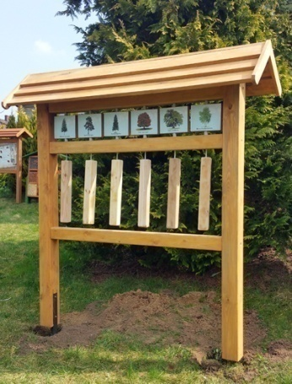 | 2
 | Lampa solarna | Lampa solarna LED. Posiada panel słoneczny , baterię oraz zestaw LED w korpusie głowicy.  Aluminiowa obudowa, hartowane szkło odporne na wysokie temperatury, akumulatory o dużej pojemności i długiej żywotności.  Chipy LED o kącie oświetlenia 120°.  Latarnia wyposażona jest w system zdalnego sterowani, który umożliwia dostosowanie pracy lararni do aktualnych potrzeb użytkownika.  Baterie wspierają ciągłe oświetlenie do 3 dni bez ładowania.  Zalecana wysokość instalacji: 3 – 4 m,  Zalecana odleg. pomiędzy latarniami: 6 – 8m,  Dodatkowe informacje:  Waga 27 kg  panel solarny: 18W  barwa: 5700-6500K  strumień świetlny: 2000 lm  bateria: litowo-jonowa 115,4Wh  obudowa: aluminium/szkło hartowane  czas ładowania: 9-10 godz.  wodoodporność: ip 65  temperatura pracy: -25°C do 60°C  wymiary: 525x525x161 mm | 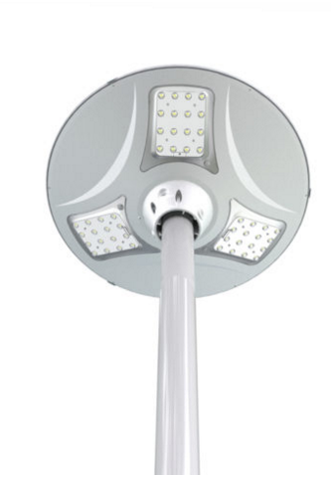
 | Latarnia hybrydowa (solarna i wiatrowa) | Lampa hybrydowa LED. Posiada panel słoneczny i turbinę wiatrową.  Latarnia hybrydowa LED ma wysokość 7 m, posiada inteligentny system zarządzania (nie wymaga ingerencji człowieka).  Baterie wspierają ciągłe oświetlenie przy niesprzyjających warunkach atmosferycznych (pochmurne dni) do 5 dni.  Dodatkowe informacje  LED: 20W żywotność > 50 000h  strumień świetlny: 2400lm  barwa: 4500-5000K,  bateria: 2x 100Ah 12V gel,  panel solarny: 2x150W,  turbina wiatrowa: 300W,  kontroler: 20A 24V,  sposób włączania: czujnik zmierzchowy,  tryb oświetlenia: dostosowany do indywiduwalnych potrzeb i wymagań za pomocą bezprzewodowego kontrolera;  czas pracy: 8-14h (w zależności od trybu oświetlenia),  czas autonomii: 3-5 dni po pełnym naładowaniu,  słup: 5-6m, ocynk, | 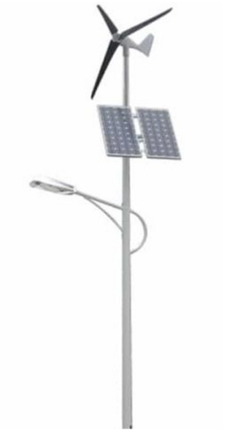
 | Luneta widokowa | Luneta widokowa bez mechanizmu wrzutowego. Do obserwacji zwierząt, zakres od 30 m do nieskończoności.  Opis: aluminiowy odlew, wykończenie z stali nierdzewnej, odporność na działanie warunków atmosferycznych, zaprojektowana do ostrzenia obrazów na krajobrazie, do wyboru kilka kolorów.  Technologia soczewki: BaK 4,  Powiększenie: 25x,  Zoczewka główna (obiektyw): 100 mm,  Zabezpieczenie przed włamaniem i uszkodzeniem,  Okular szerokokątny,  Specjalne soczewki z powłokami minimalizujący wady optyki,  Można używać w nocy do astronomii (obserwacja kiężyca, planet itp.).  Mocowanie do podłoża za pomocą czterech śrub rozporowych do fundamentu betonowego. | 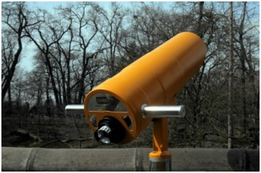 | 1szt.

Projekt zagospodarowania terenu parku na Górnym Borze wraz z budową kładki pieszej nad rzeką Bładnicą
w ramach zadania: "Ochrona obszarów nadwodnych poprzez wykorzystanie lokalnych zasobów przyrodniczych wraz z kampanią informacyjno-edukacyjną w gminie Skoczów"

ZESTAWIENIE NASADZEŃ
ZAŁĄCZNIK NR 2

LP | Gatunek nazwa polska i łacińska | Powierzchnia | Ilość sztuk | Zdjęcie poglądowe
ROŚLINY MIODODAJNE
Pigwowiec okazały 'Simonii'
(Chaenomeles speciosa 'Simonii')
Budleja Davida 'Black Knight'
(Buddleja davidii 'Black Knight')
Budleja Davida 'Pink Delight'
(Buddleja davidii 'Pink Delight')
Budleja Davida 'Nanho White'
(Buddleja davidii 'Nanho White')
 | Lipa drobnolistna 'Greenspire'  (Tilia cordata 'Greenspire') |  | 5 szt.
Floks 'Starfire'
(Phlox 'Starfire')
ŁĄKA KWIETNA (gotowa mieszanka nasion)
 | Złocień zwyczajny  (Leucanthemum vulgare) |  |  | 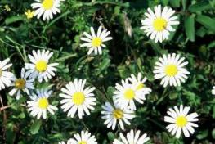
 | Komonica zwyczajna  (Lotus corniculatus) |  |  | 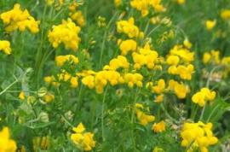
 | Firletka poszarpana  (Lychnis flos-cuculi) |  |  | 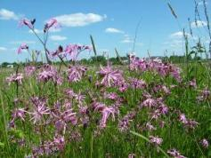
 | Jaskier ostry  (Ranunculus acris) |  |  | 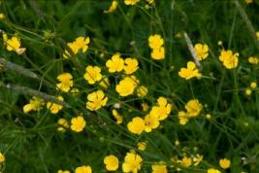
 | Świerzbnica polna  (Knautia arvensis) |  |  | 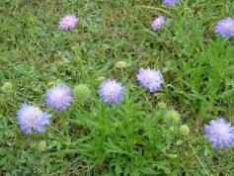
 | Wyka ptasia  (Vicia cracca) |  |  | 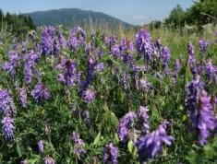
 | Wyka brudnożółta  (Vicia grandiflora) |  |  | 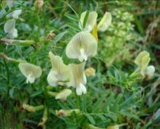
 | Kozibród łąkowy  (Tragopogon pratensis) |  |  | 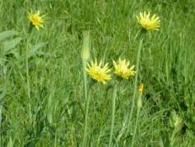
 | Krwawnik pospolity  (Achillea millefolium) |  |  | 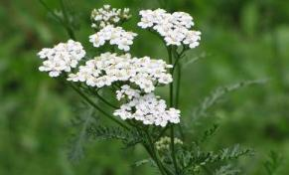
 | Chaber austriacki  (Centaurea phrygia) |  |  | 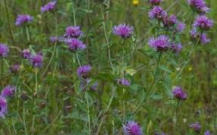
 | Marchew dzika  (Daucus carota) |  |  | 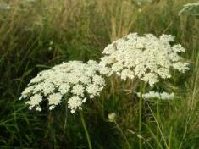
 | Brodawnik zwyczajny  (Leontodon hispidus) |  |  | 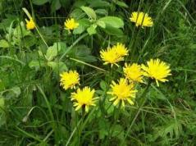
 | Chaber łąkowy  (Centaurea jacea) |  |  | 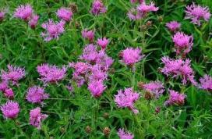
 | Bukwica pospolita  (Stachys officinalis) |  |  | 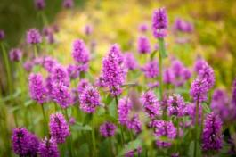
 | Krwiściąg lekarski  (Sanguisorba officinalis) |  |  | 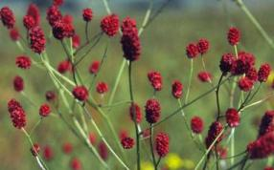
 | Wyka kosmata  (Vicia villosa) |  |  | 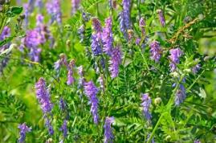
 | Maruna bezwonna  (Tripleurospermum inodorum) |  |  | 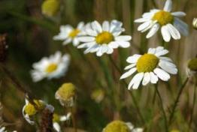
 | Złocień polny  (Chrysanthemum segetum) |  |  | 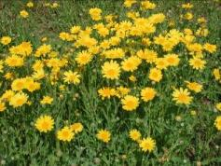
 | Mak polny  (Papaver rhoeas) | 205,5 |  | 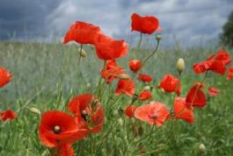
 | Chaber bławatek  (Centaurea cyanus) |  |  | 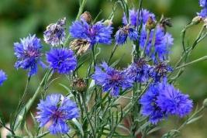
 | Kąkol  (Agrostemma githago) |  |  | 